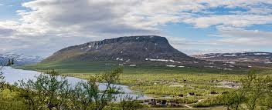  17.8-24.8.2025  Kunto ry:n vaellusmatka  KÄSIVARREN ERÄMAA-ALUEELLE  Keski-Suomen Kunto ry:n 21. vaellusreissu suuntautuu tällä kertaa Suomen jylhimpiin maisemiin, jotka jokaisen retkeilijän tulisi ainakin kerran elämässä kokea. Kaikentasoisille vaeltajille löytyy varmasti ainutlaatuisia kokemuksia. Lähde mukaan matkaan!  MatKAN hinta:  Kunto ry:n jäsenille 290 €  Muille 310 €  HINTA SISÄLTÄÄ:  MATKAT, MAJOITUKSEN & PÄIVÄLLISEN MENO- & PALUUMATKOILLA (JERIS LAKESIDE / LEVI SPA HOTEL)  ILmoittautumiset & tiedustelut 3.2.2025 alkaen pasi.rajala@hyvaks.fi | Matkalla retkeillään kolmessa ryhmässä  ────  Ryhmä vaeltaa Guolasjärveltä Norjasta Haltin ylitse Kilpisjärvelle (n.70km)  ────  Ryhmä vaeltaa (10-15km) erämaahan telttaleiriin, josta käsin tekee päiväretkiä palaten aina takaisin leiriin  ────  Ryhmä majoittuu Haltinmaan mökkeihin, josta käsin päiväretkiä +lisämaksu mökkimajoitus 180 € (5 yötä)  ────  ILMOIttautuessa kerro mihin ryhmään osallistut ja erityisruokavaliosi  MATKA TOTEUTUU, JOS LÄHTIJÖITÄ VÄH. 40  1.6 ALKAEN ILMOITTAUMINEN ON SITOVA

